«№9 жалпы білім беретін мектебі» КММ
«Жас Ұлан» ұйымының топ мүшелері мен Мектеп парламенті ұйымының мүшелерінің сайлауы
«№9 жалпы білім беретін мектебі» КММ «Жас Ұлан» ұйымының топ мүшелері мен Мектеп парламенті ұйымының мүшелерінің сайлауы өтті. Сайлауға 5 үміткер өзін ұсынды. Сайлау INSTAGRAM желісінде онлайн дауыс беру арқылы өткізілді. Сайлауға 5-11 сынып оқушылары мен мектеп мұғалімдері дауыс беруге қатысты.
Дауыс беру бойынша қорытынды шықты:
Мектеп президенті – 58% - 8 «Ә» сынып оқушысы Абдирова Молдир;
Мектеп Ұланбасы - 57% - 10 сынып оқушысы Жанғазы Ақтілек;
Экология министрі - 42% - 8 «А» сынып оқушысы Ақаева Ақбота;
Мәдениет министрі - 35% - 9 «А» сынып оқушысы Омиргазы Аяулым;
Ақпарат министрі - 17% - 9 «Б» сынып оқушысы Берікбол Мадина сайланды.

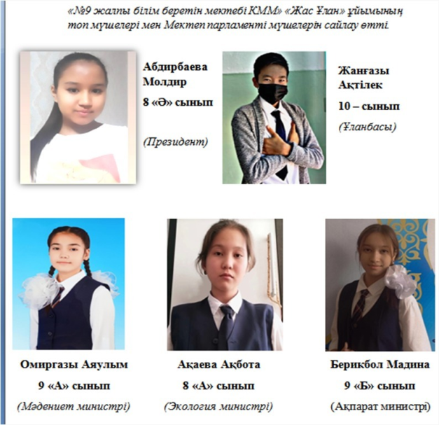

КГУ "общеобразовательная школа№9"
Выборы членов группы и членов школьного парламента организации» Жас Ұлан"
В КГУ» общеобразовательная школа№9 «прошли выборы членов группы организации» Жас Ұлан " и членов школьной парламентской организации. На выборах себя выдвинули 5 кандидатов. Выборы проводились онлайн-голосованием в INSTAGRAM. В голосовании приняли участие учащиеся 5-11 классов и учителя школы.
Видео, голосование по:
Президент школы - 58% - ученица 8 «А» класса Абдирова Молдир;
Школьная Уланба-57% - ученик 10 класса Жангазы Актилек;
Министр экологии-42% - ученица 8 «А» класса Акаева Акбота;
Министр культуры - 35% - ученик 9 «А» класса Омиргазы Аяулым;
Министром информации избран Берикбол Мадина, ученица 9 «Б» класса - 17%.

